1 Naslov poglavlja [stil Naslov poglavlja]
[1 prazna linija, font 14 pt]
Za osnovni tekst koristi se isključivo stil Tekst. Prvi ulomak započinje bez uvlake, a svi ostali ulomci u istom poglavlju imaju uvlaku 0,5 cm. Tijelo teksta se poravnava obostrano. [prvi ulomak bez uvlačenja]
Margine, orijentacija i veličina papira su u ovom dokumentu podešene na pravilan način. [svi sljedeći odlomci u istom poglavlju uvlačenje 0,5 cm]
[1 prazna linija, font 12 pt]

Podnaslov poglavlja [stil Podnaslov poglavlja]
[1 prazna linija, font 13 pt]
Fotografije i dijagrami koji se koriste u radu moraju biti visoke kvalitete. Ako je potrebno dodati neki tekst na fotografiju, to je potrebno učiniti u nekom od programa za obradu slika, a ne dodavanjem teksta u Word-u. Slike i tablice potrebno je poravnati na sredinu stranice. [prvi ulomak bez uvlačenja]
Naziv slika se piše ispod slike koristeći stil Opis slika i tablica. Citiranje se provodi prema redoslijedu citiranja tako da se u zagradi naznači redni broj određene reference, npr. (1). U popisu literature radovi su poredani prema brojevima, odnosno redoslijedu pojavljivanja. Ako su slike preuzete, odnosno nisu vlastite također je potrebno navesti izvor, npr. slika ispod.
[1 prazna linija, font 12 pt]
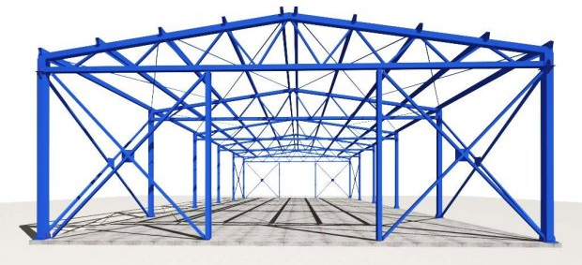
Slika 1 – Opis slike [stil Opis slika i tablica] (2)
[1 prazna linije, font 12 pt]
Naziv tablica piše se iznad tablice koristeći stil Opis slika i tablica, a za sav tekst u tablicama treba koristiti stil Tablice.
[1 prazna linija, font 12 pt]
Tablica 1 – Opis tablice [stil Opis slika i tablica]
[1 prazna linija, font 12 pt]
Formule se uvlače za jedan tabulator (0,8 cm) i označavaju brojevima redoslijedom pojavljivanja u tekstu.
[1 prazna linija, font 12 pt]
(1)
[1 prazna linija, font 12 pt]

Literatura [stil Naslov poglavlja]
[1 prazna linija, font 14 pt]
(1) Autor (godina izdanja). Naslov knjige. Mjesto izdavanja: Izdavač. [stil Literatura]
(2) Autor (godina izdanja). Naslov članka, Ime konferencije. Mjesto održavanja konferencije.
(3) Autor (godina izdanja). Naslov članka. Ime časopisa, Vol. #, strana od-do.
(4) Autor (godina objave). Naziv članka, Poveznica na izvor (datum pristupanja mrežnom izvoru)

